沙田丽海_外发染色供应商遴选采购项目_需求及技术规范说明

根據營業FORECAST麗海3-5月染色單會超產能.為趕交期避免遲期損失需要外發加工染色趕交期.預計3月到5月有45萬磅抓毛雙位衣及配套下欄羅紋.平紋&全棉平紋及配套下欄羅紋外發加工染色需求.

訂單相關資料如下:
- 货期要求:
位衣及下欄收胚15天内需回布(包含送辨到麗海批色時間).平紋及下欄收胚12天内需回布(包含送辨到麗海批色時間),迟期需负责相关损失

- 生产流程及规格要求:
位衣:布類1: 50D/48F RECYCLE POLYESTER SEMI DULL DTY S TWI ST+30S/1 精梳棉+10S/1 60% COTTON 40% RECYC LE POLYESTER OE 淨色 抓毛左斜雙位衣, 單面刷毛,抓毛
流程:刷胚-染色-刷成品-抓毛-剪毛—定型
成衣洗水 布封0/+2" 布重+/-5% 缩水:-6%X-6% (益力堅布封+2%-0 其餘客是+-1”)
配套下欄羅紋:16S/1X2 精梳棉 淨色 1X1 羅紋,單面 刷毛 30S/1X3 60% COMBED COTTON 40% RECYCLE POLYEST ER 淨色 1X1 羅紋,單面刷毛
流程:刷胚-染色-刷成品-定型-過縮水機
成衣洗水 布封0/+2" 布重+/-5% 缩水:-8%X-8% (益力堅布封+2%-0 其餘客是+-1”)
配套下欄平紋:30S/1 CVC 40/60 淨色 平紋,單面刷毛
流程:刷胚-染色-刷成品-—定型—過縮水機
成衣洗水 布封0/+2" 布重+/-5% 缩水:-8%X-8% (益力堅布封+2%-0 其餘客是+-1”)

平纹:26S/1 精梳棉 淨色 平紋,珠地邊
流程:染色-定型-過縮水機
成衣洗水 布封0/+2" 布重+/-5% 缩水:-8%X-8% 扭度-1%/+5% (益力堅布封+2%-0 其餘客是+-1”)
配套下欄羅紋: 16S/1 精梳棉 淨色 1X1 羅紋 30S/1 精梳棉 淨色 1X1 羅紋
流程:染色-定型-過縮水機
成衣洗水 布封0/+2" 布重+/-5% 缩水:-8%X-8% 扭度-1%/+5% (益力堅布封+2%-0 其餘客是+-1”)

- A&F对色要求;
在对范围办时
益力坚要逆毛对色,
其他客户则是顺毛对色,
有特别要求参考缸号时,需在范围办及在参考缸号之间
批色OK及缩水规格OK才可包装送货

- 剪办要求:
益力坚剪缸差20块(只贴一张丽海码卡,每缸分袋装,以免弄混),
缩水办;位衣1.6码,罗纹/平纹1.3码
其他客户剪缸差16块(只贴一张丽海码卡,每缸分袋装,以免弄混),
缩水办;位衣1.6码,罗纹/平纹1.3码
如有单面要求剪PP办/船头办,需单独打一张送货单

- 查布要求
（一）标准
- 无特别要求的，按四分制记录疵点，单疋25分/100m² 码内为合格，单疋布重不可超70LBS。
- GARAN客户 Walmark标准的，按国际4分制记录疵点，单疋28分/100码内为合格，单疋不可少于20LBS，不可多过50LBS。
- 益力坚客户，按国际4分制记录疵点，单疋18分/100m² 码内为合格。
- 查布要每疋量布封，并记录在查布表。至少要量2疋边至边布封并记录。
布封接受范围按开单要求。
- 克重接受范围按开单要求，且每缸至少切2疋克重；大缸每10疋要切一次克重，把左中右克重记录于查布表上。
- 要剪部分疋差办对色差，每缸要车中边(裤筒办)对色差，并查布表要注明是否色差合格。
- 单面布，要抽量几次布纹斜度量斜多少寸并记录。
- 出货单位为 码 或 米，需每缸抽2疋模拟裁床拉布，把布松长台手工量码长，以松布量的码长来按比例修正入仓码长，松台量码长记录于查布表。
- 布头要顺车缝线剪齐。
- 布头1码内有破洞要裁剪。
- 有全疋(或全缸)性胚布或染色疵点，按出货要求有风险的，需留办给回本司，查布表需有疋号记录。
- 每缸布必须要抽布松台看谷波是否OK

（二）包装要求
- 要双层胶膜包装，两端要封口。
- 距布头两端15寸左右要扎绳。
- 在同一布头侧面、包装外胶膜上各贴一张码卡。

（三）磅码要求
会提供一个已设好条件的表,输入相关磅码,布封到表格中，这样后面有克重显示，如果克重显示相差大，则加工厂要复磅码，以免回厂再增加复磅码的机会，
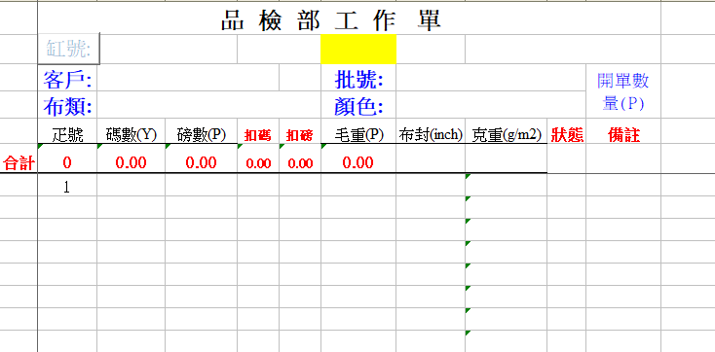

- 技术和商务要求
1、运输：丽海负责送胚布至外发加工厂，外发加工厂负责卸货，外发加工厂负责送成品布至丽海的，丽海负责卸货；
2、外发加工费用结算，用人民币结算，月结60天。
3、须提供贵司机器种类、数量、产能等，按附件技术响应表提供

